Снюс. Табак бездымный, но не безвредный
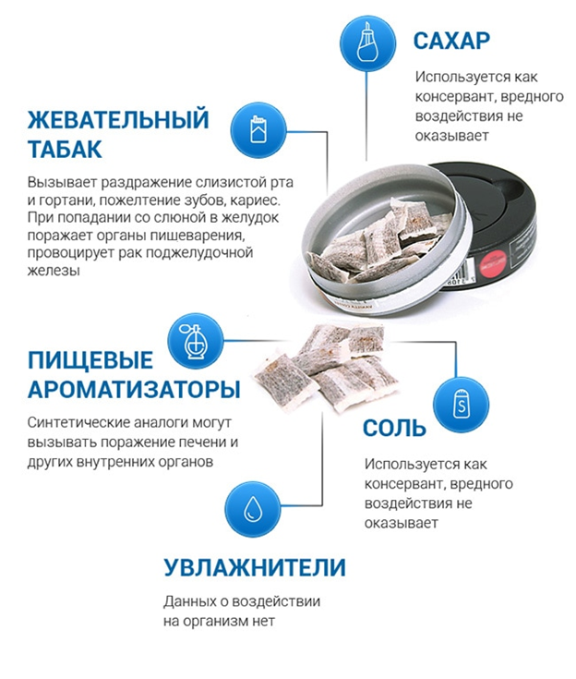

ПОСЛЕДСТВИЯ УПОТРЕБЛЕНИЯ БЕЗДЫМНОГО ТАБАКА
«Безвредность снюса»- опаснейшее заблуждение! Употребление бездымного табака – доказанная причина развития рака полости рта, рака поджелудочной железы, рака пищевода, рака лёгких.
Длительное использование бездымного табака приводит к пародонтозу, разрушению зубов, появлению зловонного запаха изо рта, тахикардии, гипертонии.
Последствия употребления снюса в подростковом возрасте крайне опасны:
- остановка роста;
- повышенная агрессивность и возбудимость;
- ухудшение когнитивных процессов;
- нарушение памяти и концентрации внимания;
- высокий риск развития онкологических заболеваний, прежде всего желудка, печени, полости рта;
- ослабление устойчивости к инфекционным заболеваниям.

Практически все подростки, впервые использовавшие табак в виде снюса, в течение ближайших четырёх лет становятся курильщиками сигарет.
Снюс не помогает бросить курить, так как этот вид табака содержит тот же самый наркотик, что и сигареты!

